KRAITEC® top Bautenschutzmatte-Bahn 8X1250 MM 8,0 M
KRAIBURG Relastec

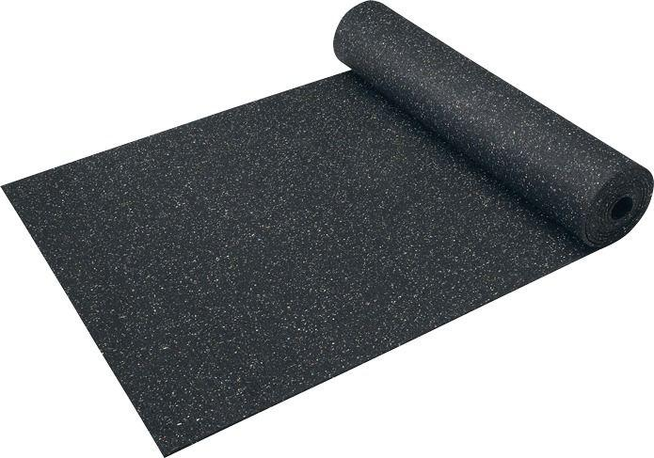Eigenschaften
GTIN:
4260078740598
HAN:
2600300
Farbton
schwarz
Oberfläche
granuliert
Produkt
Schutzlage
Werkstoff
Gummigranulat, Polyurethan (PUR)
Breite (mm)
1.250,00
Länge (mm)
8.000,00
Stärke (mm)
8,00
Brandverhalten
B2, Efl
Chemische Beständigkeit
chemikalienbeständig gem. Herstellerangabe, laugenbeständig, säurebeständig
Wasserbeständigkeit
salzwasserbeständig, wasserdurchlässig
Dichte (kg/m³)
810,00
sd-Wert (m)
0,18
Temperaturbeständigkeit (°C)
-30,00 - 120,00
Zugfestigkeit (N/mm²)
0,30
Material
Gummigranulat auf Recyclingbasis (typischer Gummigeruch möglich) mit Polyurethan gebunden
Anwendungen
Flachdächer | Begrünte Flachdächer | Schutzlage Terrassen & Balkone | Schutzlage unter PV-Anlagen
Recyclinganteil
> 80 %
Reißdehnung
ca. 40%
Einsatzort
außen
Eigenschaften
wasserverträglich

